Dia da terra

Texto 1

O Dia da Terra é mais importante do que nunca
- Publicado em 22/04/2020
O Dia da Terra é um lembrete oportuno para tomar medidas urgentes para proteger o planeta do aquecimento global e garantir um futuro digno e saudável, diz o Programa das Nações Unidas para o Meio Ambiente (PNUMA).
Enfrentar a pandemia da COVID-19 e proteger a população das futuras ameaças globais requer o gerenciamento correto de resíduos médicos e químicos, a administração consistente e global da natureza e da biodiversidade, e o comprometimento com a reconstrução da sociedade, criando empregos verdes e facilitando a transição para uma economia neutra em carbono.
Texto 2
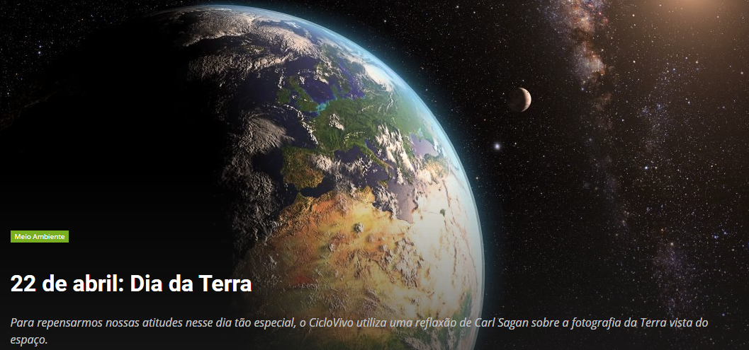
No dia 22 de abril comemora-se o Dia da Terra. Na verdade, a data serve para lembrar de acordar os sentidos, abrir a mente e ampliar a consciência para mudar atitudes.
Para repensarmos nossos comportamentos nesse dia tão especial, o CicloVivo utiliza uma reflexão de Carl Sagan sobre a fotografia da Terra vista do espaço.
Sagan disse que a famosa fotografia tirada da missão Apollo 8, mostrando a Terra acima da Lua, forçou os humanos a olharem a Terra como somente uma parte do universo. No espírito desta realização, Sagan disse que pediu para que a Voyager tirasse uma fotografia da Terra do ponto favorável que se encontrava nos confins do Sistema Solar.
Numa conferência em 11 de Maio de 1996, Sagan falou dos seus pensamentos sobre a histórica fotografia:
“Olhem de novo para esse ponto. Isso é a nossa casa, isso somos nós. Nele, todos a quem amam, todos a quem conhecem, qualquer um do quem escutaram falar, cada ser humano que existiu, viveram as suas vidas. O agregado da nossa alegria e nosso sofrimento, milhares de religiões autênticas, ideologias e doutrinas econômicas, cada caçador e colheitador, cada herói e covarde, cada criador e destruidor de civilização, cada rei e camponês, cada casal de namorados, cada mãe e pai, criança cheia de esperança, inventor e explorador, cada mestre de ética, cada político corrupto, cada superestrela, cada líder supremo, cada santo e pecador na história da nossa espécie viveu aí, num grão de pó suspenso num raio de sol.”

Texto 3
Dia da Terra: protejamos as espécies, cuidemos de nossa casa comum
Estima-se que todos os dias entre 150 e 200 espécies da flora e da fauna desapareçam da Terra, ritmo mil vezes maior do que o da extinção natural.
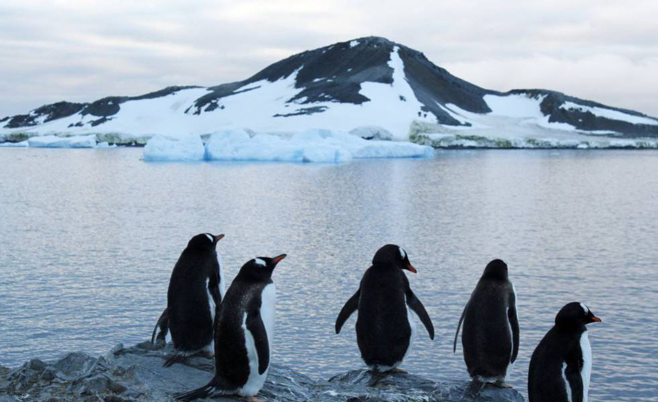Pinguins em uma área da AntártidaJULIA TALARN / EFE
ALBERTO LÓPEZ, Madri - 22 ABR 2019 - 12:37 BRT
Em nosso planeta existem milhões de espécies que conhecemos e muitas que ainda precisam ser descobertas. A conscientização nos últimos anos sobre a proteção e o cuidado do meio ambiente revelou que nós mesmos, os seres humanos, alteramos o equilíbrio da natureza a ponto de enfrentarmos o maior ritmo de extinção de espécies desde que perdemos os dinossauros há mais de 60 milhões de anos.

Questão 1
Crie uma tabela para comparar as semelhanças e diferenças entre os três textos lidos. Se fizer manuscrito, use régua para o quadro.

Questão 2
Escolha, dentre as alternativas, abaixo a legenda que melhor se adequa à imagem. Escreva argumentos que justifiquem a sua escolha.
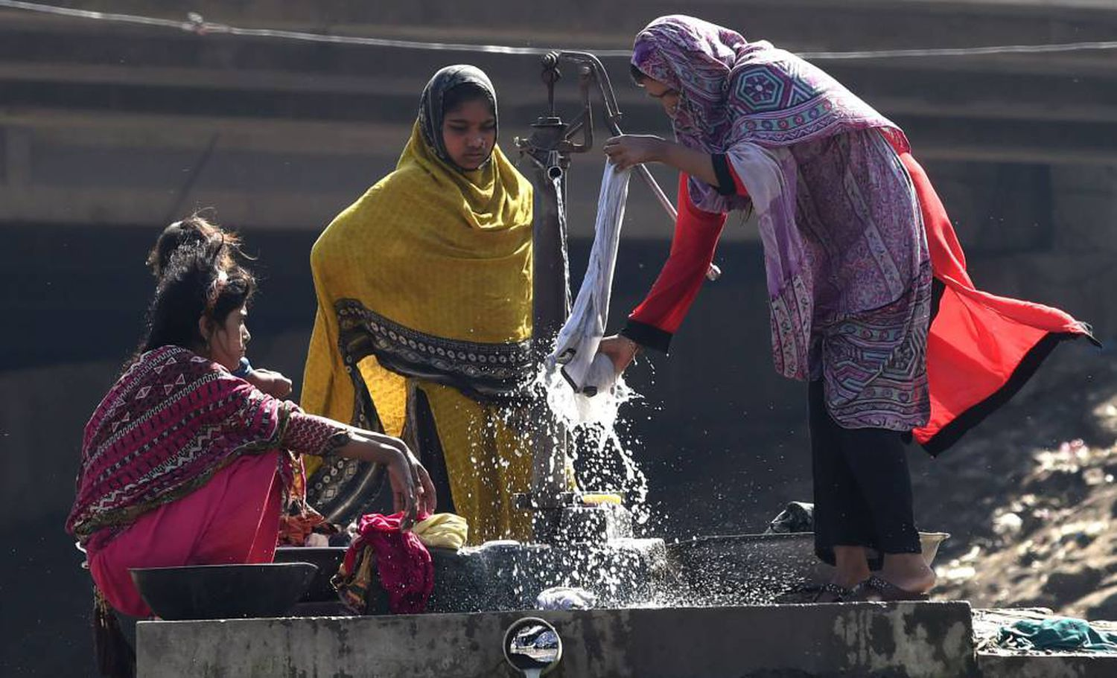

(A) O Dia da Terra é um evento comemorado por mais de um bilhão de pessoas em 190 países. Manifestações com a cor verde como protagonista, plantio de árvores, limpeza de florestas e praias e atividades em defesa do meio ambiente e conscientização política marcam este dia.
(B) Este dia, estabelecido pelas Nações Unidas, nos dá a oportunidade de aumentar a conscientização de todos os habitantes do planeta sobre os problemas que afetam a Terra e as diferentes formas de vida que se desenvolveram no planeta, porque a Terra e seus ecossistemas são a nossa casa.
(C) Sobre a biodiversidade, que é a variedade de seres vivos existente no planeta, estima-se que a quantidade de espécies da flora e fauna que desaparece na Terra esteja entre 150-200 a cada 24 horas. Este ritmo faz a biodiversidade da Terra definhar a passos gigantescos e, infelizmente, os humanos têm tanto a ver com o problema que o ritmo atual é mil vezes maior do que se fosse uma extinção natural de espécies.
(D) Médicos Sem Fronteiras (MSF) encontra com frequência em seus projetos em mais de 70 países outras facetas da falta de acesso à água. Uma delas é a violência a que as pessoas estão sujeitas ao terem que se distanciar da segurança de suas comunidades para ter acesso a fontes de água limpa. Esse peso recai de forma desproporcional sobre as mulheres, que costumam ser as responsáveis por coletar água. Nesses trajetos, encontram-se extremamente vulneráveis a ataques e à violência sexual.

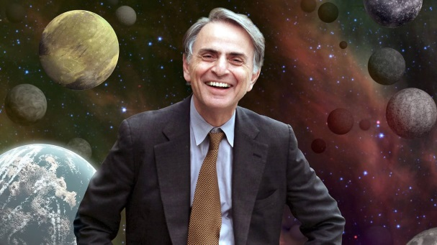
Questão 3
Sobre a reflexão de Carl Sagan (texto 2), pode-se dizer que ele:
(A) é otimista quanto ao futuro do planeta.
(B) é pessimista quanto ao futuro do planeta.
(C) pensa que estamos no caminho certo para salvar o planeta.
(D) pensa que devemos trilhar novos caminhos se quisermos salvar o planeta.
Explique como você pensou.

Questão 4
Explique a charge.
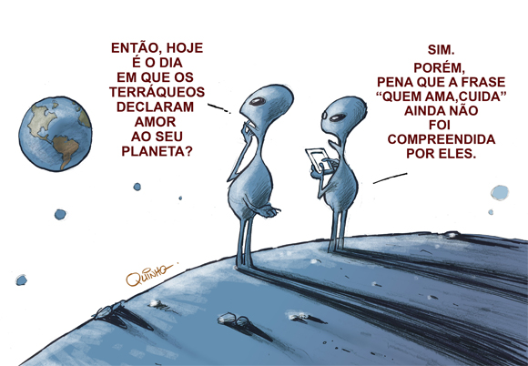

Questão 5
Escolha uma das formas para expressar sua opinião.
1) Um slogan ou frase de efeito é uma frase de fácil memorização que resume as características de um produto, serviço ou até mesmo pessoa. Ela é usada em contexto político, religioso ou comercial como uma expressão repetitiva de uma ideia ou propósito.
22/04 foi o dia da Terra. Ao redor do mundo, milhares de participantes criaram slogans para disseminar sua mensagem.
a) Que mensagem seria essa?
b) Crie um slogan do IEIJ no dia da Terra.

2) Veja o que muitos artistas fizeram para comemorar o Dia da Terra: https://www.earthday.org/earth-day-stealth-street-art/. Crie a sua arte.
